CHUNG TAY CẢI CÁCH HÀNH CHÍNH

LĨNH VỰC BẢO TRỢ XÃ HỘI, NGƯỜI CÓ CÔNG

STT | Tên thủ tục hành chính | Mã TTHC | Mã QR
1 | Đổi, cấp lại Giấy xác nhận khuyết tật | 1.001653 | 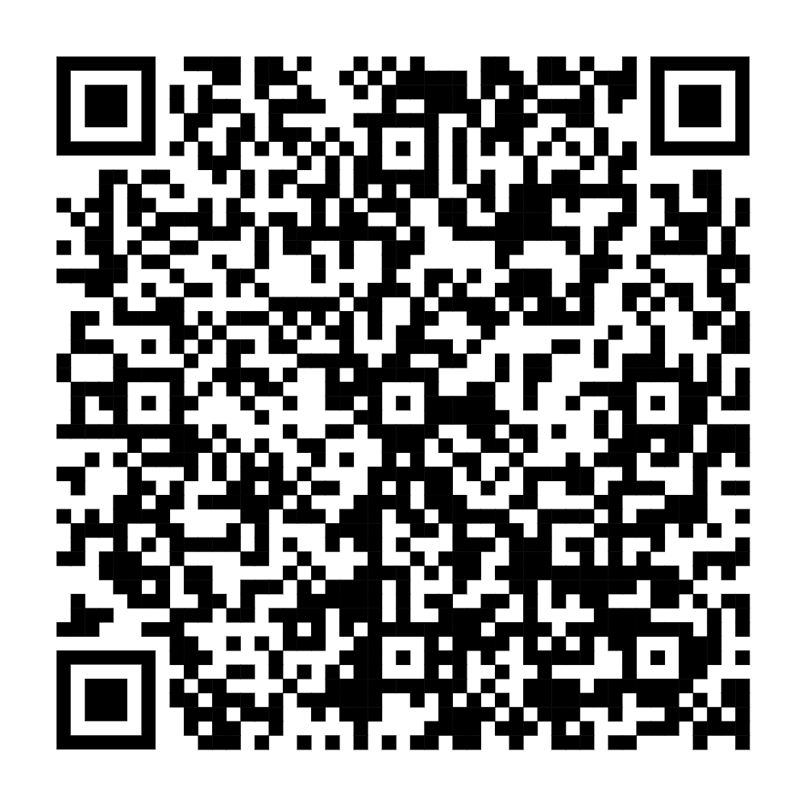
2 | Thực hiện, điều chỉnh, thôi hưởng trợ cấp xã hội hàng tháng, hỗ trợ kinh phí chăm sóc, nuôi dưỡng hàng tháng | 1.001776 | 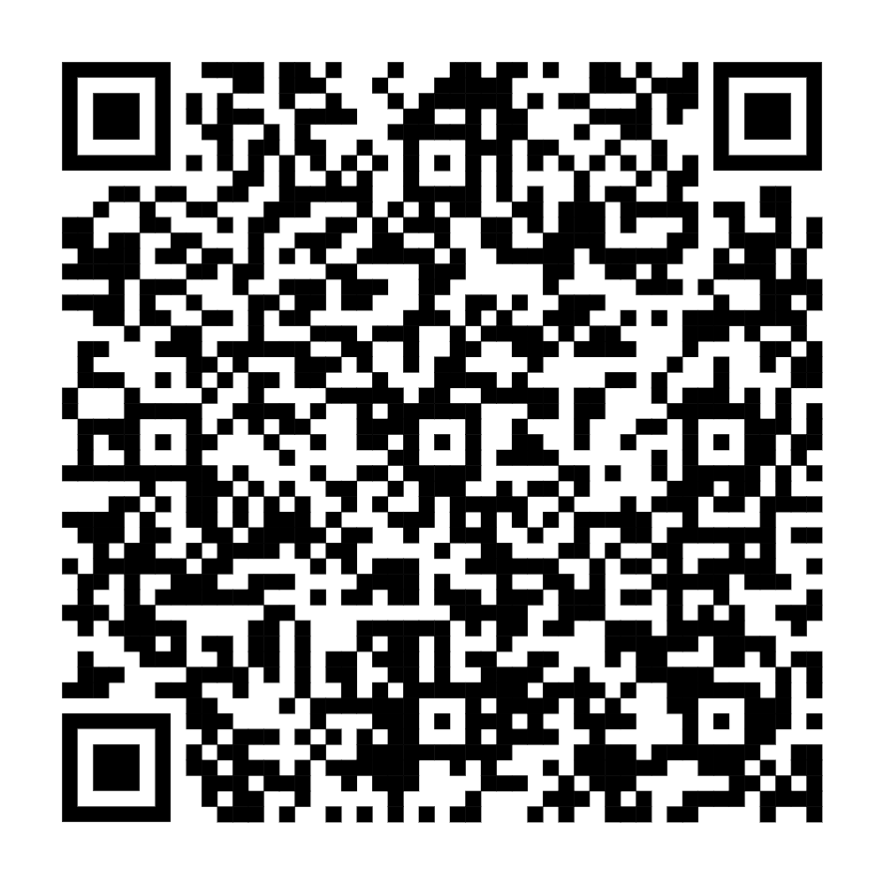
3 | Tiếp nhận đối tượng cần bảo vệ khẩn cấp vào cơ sở trợ giúp xã hội | 2.000282 | 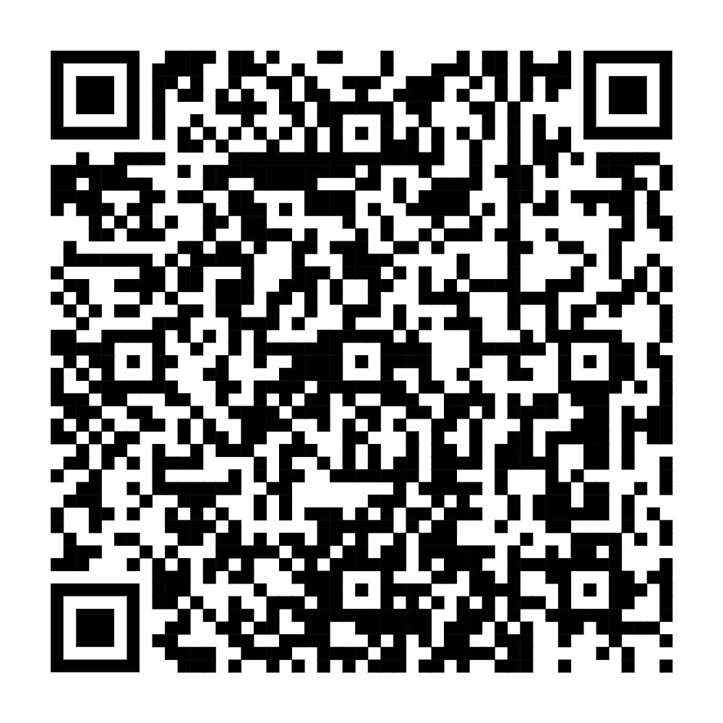
4 | Hỗ trợ chi phí mai táng cho đối tượng bảo trợ xã hội | 1.001731 | 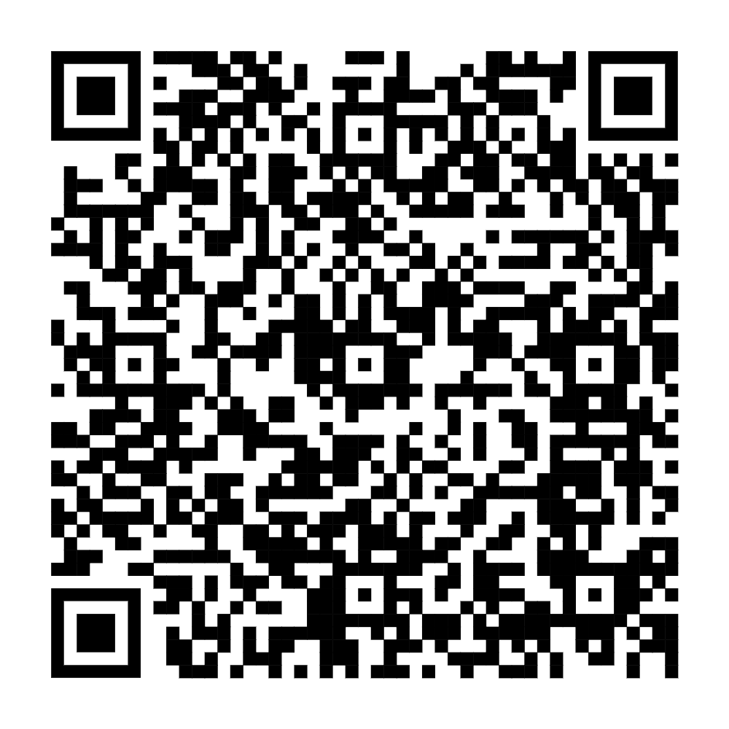
5 | Dừng trợ giúp xã hội tại cơ sở trợ giúp xã hội | 2.000477 | 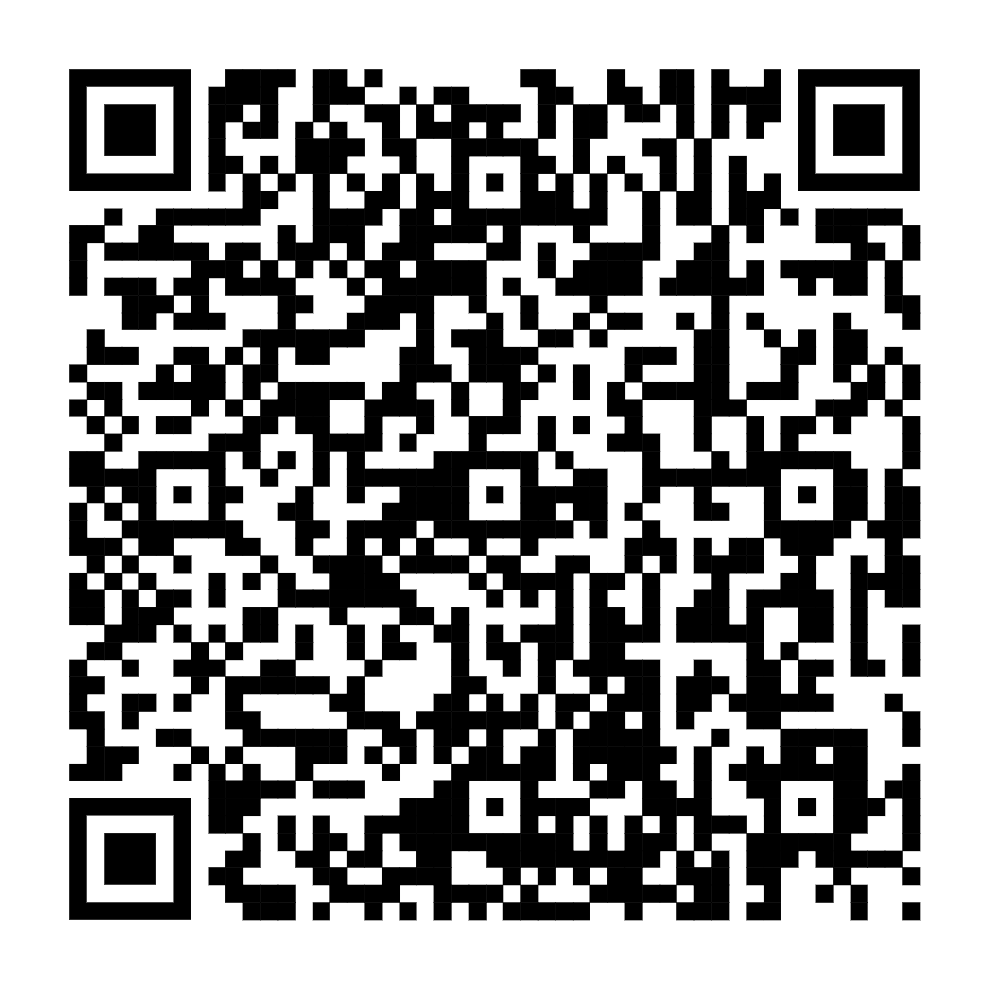
6 | Giải quyết chế độ mai táng phí đối với dân công hỏa tuyến tham gia kháng chiến chống Pháp, chống Mỹ, chiến tranh bảo vệ Tổ quốc và làm nhiệm vụ quốc tế | 1.014359 | 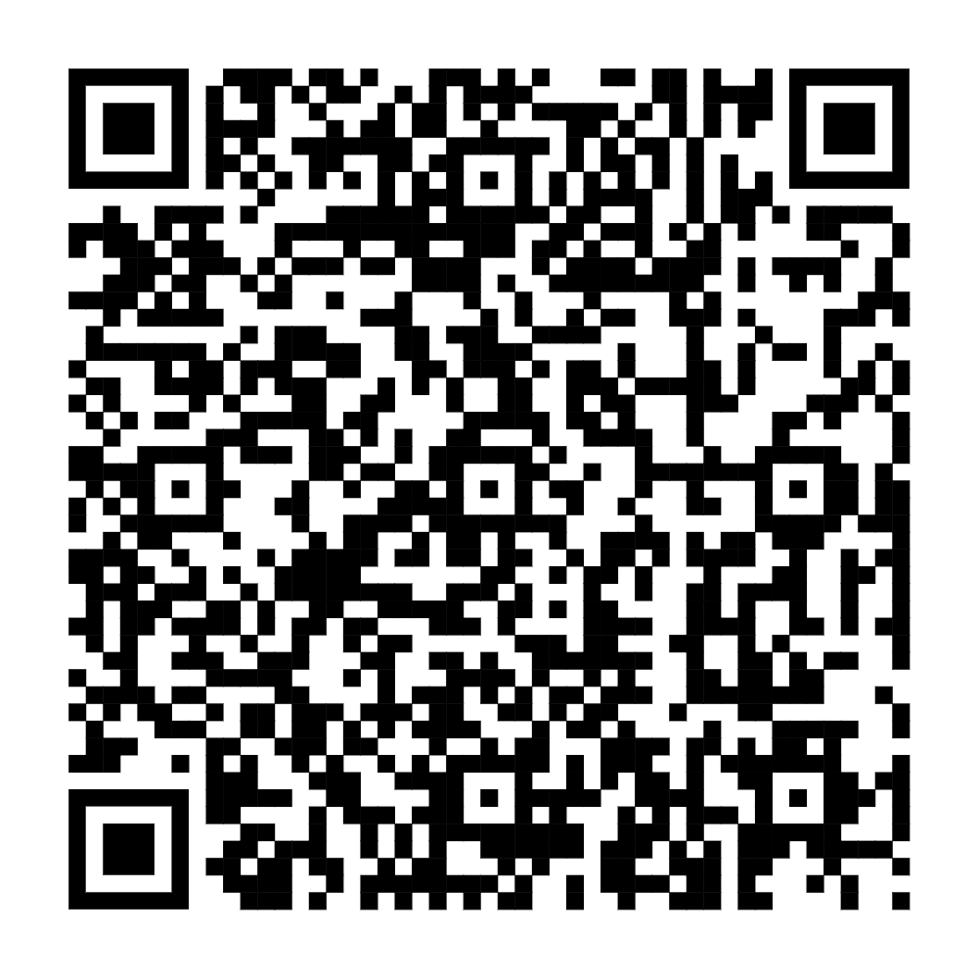
7 | Giải quyết chế độ trợ cấp một lần đối với người được cử làm chuyên gia sang giúp Lào, Căm-pu-chi-a | 1.004964 | 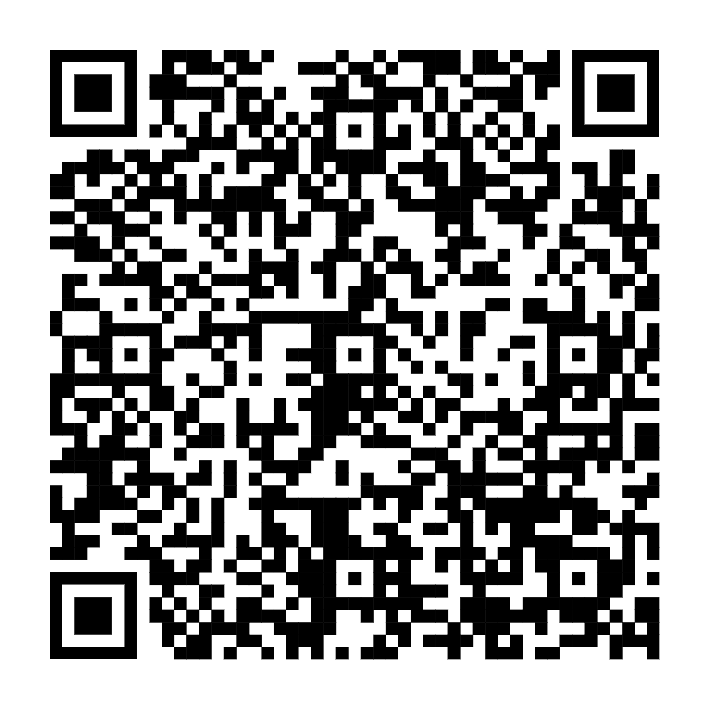
8 | Cấp Bằng “Tổ quốc ghi công” đối với người hy sinh thuộc các trường hợp quy định tại Điều 14 Pháp lệnh nhưng chưa được cấp Bằng “Tổ quốc ghi công” mà thân nhân đã được giải quyết chế độ ưu đãi từ ngày 01 tháng 01 năm 1995 đến ngày 30 tháng 9 năm 2006 | 1.010775 | 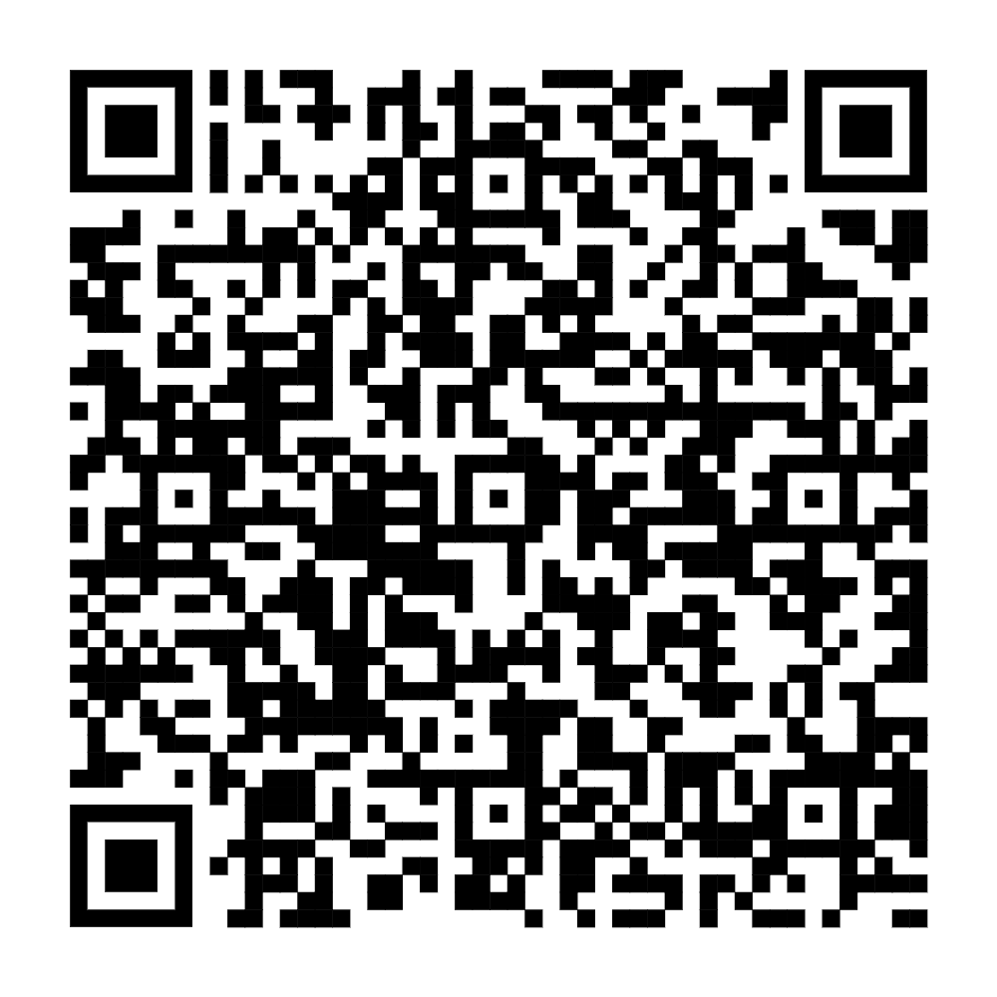
9 | Công nhận người lao động có thu nhập thấp | 3.000412 | 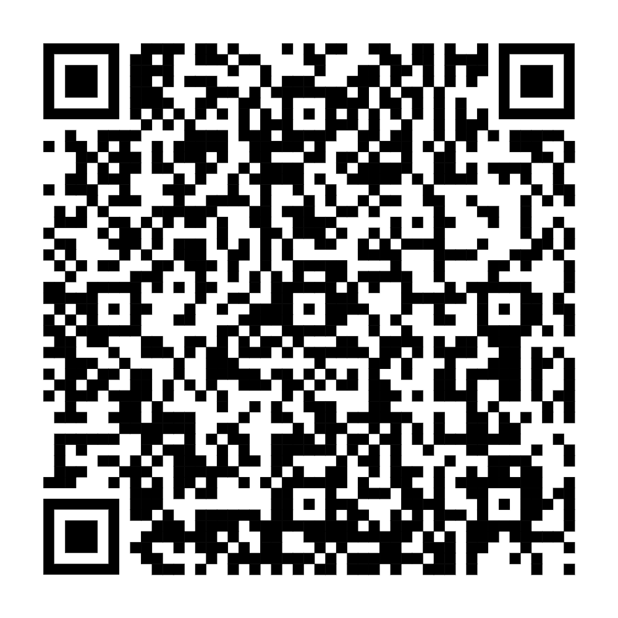
10 | Hỗ trợ chi phí mai táng đối với đối tượng hưởng trợ cấp hưu trí xã hội | 1.014028 | 